- 填空题（每小题3分，共15分）
⑴ 设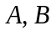为两个随机事件，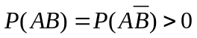，则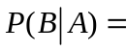 ．
⑵ 设随机变量服从参数为的指数分布，则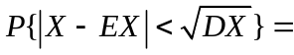 ．
⑶ 设随机变量和相互独立，服从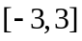上的均匀分布，服从参数为的泊松分布，则
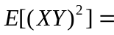 ．
⑷ 设随机变量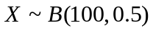，则由中心极限定理计算得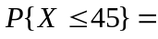 ．
（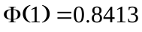，其中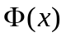为标准正态分布的分布函数．）
⑸ 设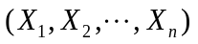为来自总体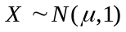的一个简单随机样本．如果的置信度为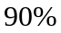的置信区间
为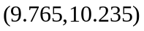，则样本容量 ．（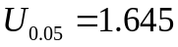，其中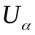为标准正态分布的上侧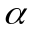分为点．）
二、选择题（每小题3分，共15分）
⑴ 下列结论正确的是（ ）．
（A）设为两个随机事件，若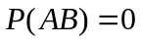，则与互不相容
（B）设为两个随机事件，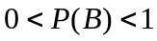，若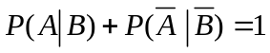，则与相互独立
（C）若随机变量和同分布，则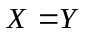
（D）设为随机变量的分布函数，若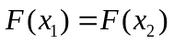，则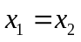
⑵ 设样本空间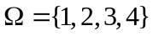，且每个样本点出现的概率相等，令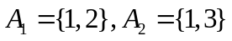，
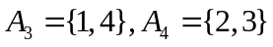，则下列结论正确的是（ ）．
（A）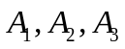两两独立，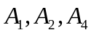两两独立 （B）相互独立，两两独立
（C）两两独立，相互独立 （D）相互独立，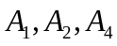相互独立
⑶ 设随机变量相互独立，分布函数均为，则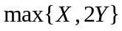的分布函数为（ ）．
（A）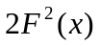 （B）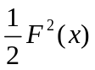 （C）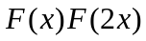 （D）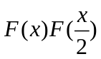
⑷ 设随机变量和的方差均大于零，则与不相关的充分必要条件为（ ）．
（A）与相互独立 （B）与的相关系数为
（C）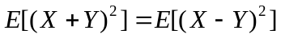 （D）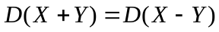
⑸ 设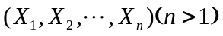为来自总体的一个简单随机样本，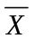为样本均值，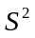为样本方差，且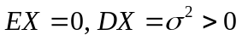，则在下列估计量中，（ ）不是的无偏估计．
（A）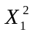 （B）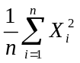 （C）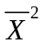 （D）
三、(本题满分10分)
设随机变量的密度函数为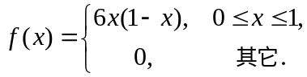 ⑴ 计算概率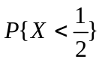；⑵ 对进行
3次独立重复观测，记表示3次观测中出现的观测值小于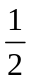的次数，求的分布律。
四、（本题满分14分）设随机变量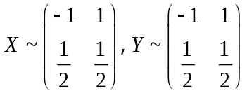，且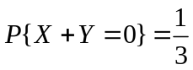,
⑴ 求和的联合分布律；⑵ 求和的相关系数；⑶ 记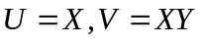，求和的联合分布律，并问和是否相互独立？
五、（本题满分16分）设二维随机变量的密度函数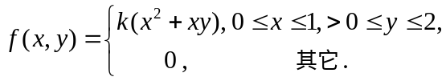
⑴ 求常数；⑵ 求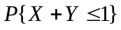；⑶ 求边缘密度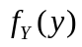和条件密度函数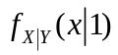．
六、（本题满14分）设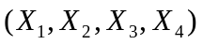为来自总体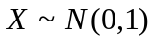的一个简单随机样本．
⑴ 指出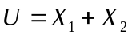所服从的分布，写出的密度函数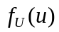；⑵ 指出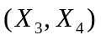所服从的分布，写出的密度函数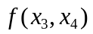；⑶ 问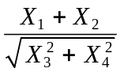服从何分布？给出理由．
七、（本题满分12分）设总体的密度函数为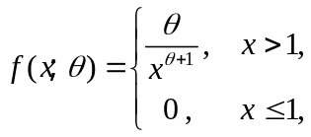其中未知参数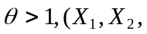
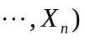为来自总体的一个简单随机样本．⑴ 求的矩估计量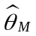；⑵ 求的极大似然估计量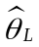．
- （本题满分4分）设随机变量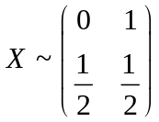，的密度函数为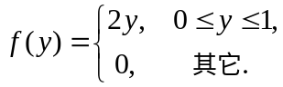且与相互独立．求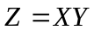的分布函数

